УНИВЕРЗИТЕТ У КРАГУЈЕВЦУ

**ФАКУЛТЕТ ЗА МАШИНСТВО И ГРАЂЕВИНАРСТВО У КРАЉЕВУ**

**Јован М. Јовановић**

**НАСЛОВ МАСТЕР РАДА**

**МАСТЕР РАД**

Краљево, 2017.

**УНИВЕРЗИТЕТ У КРАГУЈЕВЦУ**

**ФАКУЛТЕТ ЗА МАШИНСТВО**

**И ГРАЂЕВИНАРСТВО У КРАЉЕВУ**

СТУДИЈСКИ ПРОГРАМ МАШИНСКО ИНЖЕЊЕРСТВО

**НАСЛОВ МАСТЕР РАДА**

**МАСТЕР РАД**

|  |  |
| --- | --- |
| Студент: | Ментор: |
| Јован М. Јовановић | проф. др Петар Перовић |
| Бр. индекса: 21/16-М |  |

Краљево, 2017.

|  |  |  |
| --- | --- | --- |
| **ИДЕНТИФИКАЦИОНА СТРАНИЦА** | | Фотографија аутора рада |
| **I. ПОДАЦИ О АУТОРУ** | | |
| Име, име оца, презиме: | **Јован, Милан, Јовановић** | |
| Место и датум рођења: | Краљево, 13.04.1993. године | |
| Пребивалиште: | Краљево, Цара Лазара 13/5 | |
| Кућни телефон: | +38 136/333-333 | |
| *е* – пошта: | [jovanovic@gmail.com](mailto:jovanovic@gmail.com) | |
| Школска година завршетка наставе: | 2013/2014. | |
| **II. СТУДИЈСКИ ПРОГРАМ** | | |
| Ниво студија: | Мастер академске студије | |
| Студијски програм: | Машинско инжењерство | |
| Модул: | М2 - Производно машинство | |
| Катедра: | Производно машинство | |
| **III. ПОДАЦИ О РАДУ** | | |
| Наслов рада: | СТАТИСТИЧКА КОНТРОЛА ПРОЦЕСА СКЛАПАЊА СИГУРНОСНИХ БЛАГАЈНИ | |
| Наставни предмет: | Статистичка контрола процеса | |
| Ментор рада: | Проф. др Петар Петровић | |
| Број страница: | 105 | |
| Број слика: | 53 | |
| Број табела: | 35 | |
| Број прилога: | 2 | |
| Број литературних извора: | 16 | |
| **IV. ПОДАЦИ О ОДБРАНИ МАСТЕР РАДА** | | |
| Датум прихватања теме на Катедри: | ХХ.ХХ.ХХХХ.год. | |
| Састав комисије: | 1. Проф. др Милан Милић, председник | |
| 2. Доцент др Драган Драганић, члан | |
| 3. Проф. др Петар Петровић, ментор | |
| Датум одбране рада: | ХХ.ХХ.ХХХХ.год. | |
| Академски назив који се стиче одбраном рада: | Мастер инжењер машинства | |

ЗАДАТАК МАСТЕР РАДА (задатак мастер рада дефинише и потписује ментор рада)

|  |  |
| --- | --- |
| Кандидат: | **Јован М. Јовановић** |
| Бр. Индекса: | **21/16-М** |
| Предмет: | Статистичка контрола процеса |
| Назив теме: | **СТАТИСТИЧКА КОНТРОЛА ПРОЦЕСА СКЛАПАЊА СИГУРНОСНИХ БЛАГАЈНИ** |
| Задатак рада: | На основу расположиве документације привредног друштва „Примат опрема“ ДОО-Баљевац потребно је извршити класификацију грешака које се појављују у процесу израде сигурносних благајни типа СТАРПРИМ, анализу појављивања појединачних грешака и оцену стабилности процеса склапања производа.  Након извршене анализе, класификовати грешке по бројности појављивања, селектовати најутицајније грешке помоћу Парето анализе и дати предлог унапређења квалитета. |
| Садржај рада: | 1. Увод  2. Методе унапређења квалитета  -Квалитет производа  -Методе и технике унапређења квалитета  3. Привредно друштво „ПРИМАТ ОПРЕМА“ ДОО-Баљевац  -Привредно друштво „ПРИМАТ ОПРЕМА“ ДОО-Баљевац  -Производни програм  4. Систем менаџмента квалитетом у „ПРИМАТ ОПРЕМА“ ДОО-Баљевац  -Систем менаџмента квалитетом  -Организација производног процеса  -Контролисање у производњи  5. Статистичка контрола процеса склапања сигурносних благајни  -Примена „C“ контролне карте  -Статистичка контрола процеса склапања благајни СТАРПРИМ 1/Н  -Статистичка контрола процеса склапања благајни СТАРПРИМ 2/Н  -Статистичка контрола процеса склапања благајни СТАРПРИМ 3/Н  -Статистичка контрола процеса склапања благајни СТАРПРИМ 4/Н  6. Предлог унапређења квалитета  -Анализа бројности и селекција утицајних грешака  -Предлог унапређења квалитета  7. Закључак  Литература |

Датум: Ментор рада:

21. август 2017. Проф. др Петар Петровић

____________________________________________

ИЗЈАВА

С обзиром да је мастер рад самостални рад аутора и будућег инжењера који ће у својој каријери радити одговорне послове то је циљ ИЗЈАВЕ да аутор преузме одговорност за рад који је урадио. Изјаву пише аутор и обавезно на крају својеручно потписује. Изјава може имати и функцију предговора у коме аутор може изразити своју захвалност свима који су му пружили помоћ у раду. **ПРИМЕР:**

Изјављујем да сам дипломски рад урадио (урадила) самостално, користећи сопствена знања, литературу и на основу спроведених експеримената...

У раду ми је, саветима и упутствима, помагао ментор завршног рада (проф. др Петар Петровић), на чему сам му искрено захвалан (лна).

Захваљујем се на помоћи коју су ми пружили асистенти ...

Предузеће „ПРИМАТ ОПРЕМА“, д.о.о. омогућило ми је реализацију експерименталног дела рада. Искрено се захваљујем директору ... и сарадницима ...

_____________________________________________

(Јован Јовановић)

САЖЕТАК МАСТЕР РАДА

Сажетак-извод (на енглеском језику *abstract*) треба да садржи кратак приказ најбитнијих резултата рада. Сажетак дати са 200-250 речи. **ПРИМЕР:**

На основу расположиве документације привредног друштва „ПРИМАТ ОПРЕМА“ ДОО-Баљевац у раду је урађена статистичка анализа процеса склапања благајни СТАРПРИМ/Н сигурносног степена од 1-4. произведених у првом тромесечју 2017. године. Након провере стабилности процеса применом атрибутивних контролних карти квалитета, спроведена анализа бројности и селекција утацајних грешака уз помоћ Парето анализе и дат предлог корективних и превентивних мера за унапређeње квалитета.

Кључне речи представљају најбитније појмове садржане у тексту рада. Препорука је да се напише 3-5 кључних речи. **ПРИМЕР:**

**Кључне речи:** унапређење квалитета, „c“ - карта, Парето анализа.

САДРЖАЈ - користити стил **НАСЛОВ (ненумерисан)**

1. УВОД - за наслов поглавља користити стил ПОГЛАВЉЕ 9

2. Услови равнотеже тела - за наслов поглавља користити стил ПОГЛАВЉЕ 10

2.1. СИСТЕМ СИЛА У ПРОСТОРУ - користити стил ПОТПОГЛАВЉЕ 10

2.1.1. Ошти систем сила - користити стил ПАСУС 1. НИВО 10

2.2. Уопштено о преносницима - користити стил ПОТПОГЛАВЉЕ 11

2.3. ЗУПЧАСТИ ПРЕНОСНИЦИ 12

3. ЗАКЉУЧАК 13

Да би се САДРЖАЈ аутоматски формирао неопходно је коришћење стилова за наслове и поднаслове. Десним кликом миша на садржај отвара се *dialog box* у ком је потребно кликнути на опцију `*Update Field*`. Селектовањем опције `*Update entire table*` се аутоматски формира садржај са свим поглављима и потпоглављима.

**ЛИСТА КОРИШЋЕНИХ СКРАЋЕНИЦА И ОЗНАКА**

|  |  |  |
| --- | --- | --- |
| **Ознака** | **Јединица мере** | **Назив** |
| *a* | m/s2 | убрзање |
| *α* | rad/s2 | угаоно убрзање |
| *β* | ᵒ (или rad) | угао нагиба |
| *FB* | N | сила са ослонцем у тачки *B* |
| *...* |  |  |
| *i* |  | преносни однос |
| *...* |  |  |
| *WF* | Nm (ili J) | рад силе *F* |

# УВОД - за наслов поглавља користити стил ПОГЛАВЉЕ

У уводу се износи идеја и циљ истраживања. Он треба да буде написан кратко – обично на једној до две странице текста. На почетку се пише шта је већ познато у тој области, затим се говори о томе шта је још непознато или необјашњено а онда јасно истиче задатак рада. На крају увода се може навести кратка структура рада (преглед основних поглавља из којих се рад састоји).

Често се дешава да прво поглавље рада има карактер увода у све остале делове рада па се писање увода изоставља или се дефинише као „УВОДНА РАЗМАТРАЊА“ и у том случају може бити већег обима од 2 стране.

(За основни текст користити стил **НОРМАЛ**)

# Услови равнотеже тела - за наслов поглавља користити стил ПОГЛАВЉЕ

Текст рада је подељен у поглавља, потпоглавља и пасусе. Дипломски рад може да садржи додатне нивое класификације текста који се алфа—нумерички означавају у складу са естетским и другим разлозима.

**Поглавље почиње на новом листу**. Наслов поглавља је подешен на 260 тачака (260 pt) од врха странице. Неопходно је да на врху странице пре наслова постоји 1 празан ред.

Наслов поглавља се пише великим и подебљаним словима (bold). Нумеришу се арапским бројем који се завршава тачком и једним празним местом. **ПРИМЕР:**

## СИСТЕМ СИЛА У ПРОСТОРУ - користити стил ПОТПОГЛАВЉЕ

### Ошти систем сила - користити стил ПАСУС 1. НИВО

Посматрано тело оптерећено системом општих сила у простору треба ослободити веза, а везе заменити одговарајућим силама или моментима.

#### Векторски

Овде се ради о две векторске једначине које ...

#### Аналитички

Системом од шест алгебарских једначина могуће је решити шест непознатих величина: силе веза, моменте веза или неке геометријске величине.

**Математички изрази** пишу се увучено за 5 mm у односу на леву маргину. Математичке изразе куцати у word-овом едитору или у mathtype-у. Математички изрази се обележавају редним бројем у малој загради, који је позициониран уз десну маргину, структуре коју чине број поглавља и редни број израза у поглављу. Не уписују се редни бројеви једначина у којима су замењене бројне вредности променљивих. Пример, у првом поглављу једначина број 17:

(користити стил **ЈЕДНАЧИНЕ**) (1.17)

**Табела 2.1.** Изборне могућности трезорских простора са трезорским вратима (Број и назив табеле се пишу изнад табеле. Користити стил **НАСЛОВ ТАБЕЛЕ**).

|  |  |  |  |  |  |  |  |  |  |  |  |  |  |  |  |
| --- | --- | --- | --- | --- | --- | --- | --- | --- | --- | --- | --- | --- | --- | --- | --- |
| ***ТРЕЗОРИ*** | Простори  Сигурносног  Степена | **0** | **I** | **II** | **III** | **IV** | **V** | **VI** | **VII** | **VIII** | **IX** | **X** | **XI** | **XII** | **XIII** |
| Врата  Сигурносног  Степена | **0** | **I** | **II** | **III** | **IV** | **V** | **VI** | **VII** | **VIII** | **IX** | **X** | **XI** | **XII** | **XIII** |
| Опција Ex | - | - | **✓** | **✓** | **✓** | **✓** | **✓** | **✓** | **✓** | **✓** | **✓** | **✓** | **✓** | **✓** |
| Опција CD | - | - | - | - | - | **✓** | **✓** | **✓** | **✓** | **✓** | **✓** | **✓** | **✓** | **✓** |

У сигурносном степену XIII је тренутно на располагању само трезорски простор, не и врата трезорског простора. То сутра можда неће бити тако; градитељи се одлучују за различите опције: припремити простор у степену XIII, да би се касније лако уградила трезорска врата степена XIII, или се обоје праве у сигурносном степену XIII[1].

## Уопштено о преносницима - користити стил ПОТПОГЛАВЉЕ

Данашња велика примена преносника условљена је тиме што се: (за набрајања користити стил **НАБРАЈАЊЕ ТАЧКИЦЕ или НАБРАЈАЊА БРОЈЕВИ**)

* потребне брзине радних машина обично не поклапају са брзинама погонских машина,
* код већина машина регулисање брзине и могућност ...,

Разликују се преносници са:

1. сталним преносним односом,
2. мењачи брзина,
3. ...

## ЗУПЧАСТИ ПРЕНОСНИЦИ

Да би се код пара зупчаника остварио константан преносни однос, мора пренос кретања да буде остварен тако да су на вратилу ...

...

за слике користити стил **СЛИКА**

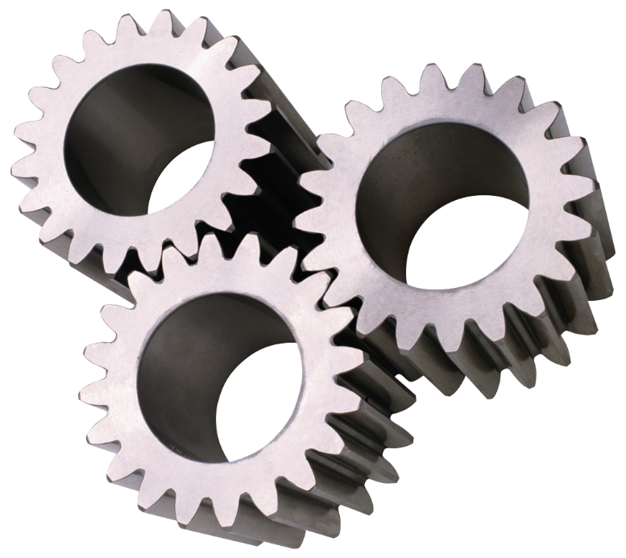

**Слика 1.1.** Зупчасти преносници (Ознака и назив слике се пишу испод слике. Користити стил **НАСЛОВ СЛИКЕ**).

У поглављима у којима се разрађују основне теме рада студент је дужан да укаже на сопствени рад и допринос између осталог и тако што ће туђе ставове обавезно да цитира означавањем литературног извора из кога су преузети. **Цитирање** се изводи тако што се у угластој загради уписује редни број литералног извора на који се позива, на пример „Westby [12] наводи да је...“ или „Неки аутори [12,16] наводе да је....“ .

# ЗАКЉУЧАК

У закључку аутор потврђује исправност употребљених метода, истиче важност добијених резултата, указује на могућност практичне примене остварених решења и даје приказ могућности даљег теоријског или експерименталног рада на истом проблему. ПРИМЕР:

У раду је анализирана конструкција према доступној документацији и према реално изведеном решењу. Показало се да међу њима не постоје знатнија одступања осим оних која спадају у технолошка а која нису утицала на геометријске мере и механичке карактеристике. Постојећа документација могла је да се користи при теоријској анализи конструкције.

...

Теоријским прорачуном је одређено неколико величина које ...

...

За извођење експерименталног дела рада требало је израдити прибор који ...

...

Може се закључити да би код постојеће конструкције требало ...

**Литература** - користити стил НАСЛОВ (НЕНУМЕРИСАН)

1. Oakland, S. J.: „*Statistical Process Control, Fifth Edition“*, Butterworth Heinemann, 2003.
2. Chandra, J. M.: „*Statistical Quality Control“*, ©2001 CRC Press LLC
3. Juran J.M., Gryna F.M.: „*Планирање и анализе квалитета од развоја производа до коришћења“*, Привредни Преглед, Београд, 1974.
4. Станић Ј.: „*Управљање квалитетом производа, Методи 1“*, Машински факултет, Београд, 1989.
5. Поповић Б., Камберовић Б.: „*Управљање квалитетом производа“*, Научна Књига, Београд, 1985.
6. ....

1. Напомена: У европском простору се јављају сертификоване касе сигурносног степена VII и трезорска врата сигурносног степена XIII. То се признаје од стране националних сертификацијских органа, који немају међународне важности. (користити стил **FOOTNOTE TEXT**)